13.04.2026.
Vježbe VI
Pozicioni servomehanizam
Servo riječ se ne nalazi baš često pored naziva nekog motora jer je postalo toliko normalno da se vrši regulacija brzine ili položaja kod motora da se više ta riječ i ne piše. Ali kada se riječ servo nalazi pored naziva nekog motora to nas treba da aludira da se radi o sistemima sa zatvorenom povratnom spregom. Na Slici 1 je prikazan jedan pozicioni servomehanizam.

Zadatak ovog sistema jeste da vratilo DC motora drži u nekom referentnom položaju, odnosno nekom referentnom uglu što je i jedna od ulaznih veličina u sumator. Da bi se mjerio položaj vratila koristi se potenciometar koji je direktno spojen na vratilo motora. Potenciometar je promjenjivi otpornik čija otpornost zavisi od položaja klizača. Na početku pretpostavimo da se motor nalazi u nekom položaju koji je različit od referentnog. Pošto je vratilo spojeno na direktno na potenciometar zaokreta vratila će rezultirati promjenom napona na izlazu iz potenciometra. Ta promjena napona je ekvivalentna nekoj vrijednosti ugla. Izmjerena vrijednost napona se dovodi na komparator koji vrši poređenje signala iz potenciometra i referentnog signala. Oba ova signala su naponskog oblika ali postoji linearna zavisnost sa uglom zakreta vratila. Na primjer recimo da je referentni ugao 15$°$, a neka je potenciometar izmjerio položaj od 22$°.$ Da bi se motor držao pod uglom od 15$°$ potreban je određeni napon, također potenciometar za ugao od 22$°$ daje određeni napon, ti naponi se oduzimaju i cilju komparacije i razlika se dovodi na pojačalo. Pojačani signal razlike se onda dovodi na armaturu DC motora i vrši se pomjerane vratila motora u referentni položaj. Ovaj postupak će se ponavljati sve dok signal razlike ne bude jednak nuli, odnosno dok motor ne bude u referentnom položaju. Bilo koji fizički pokušaj da se vratilo motora pomjeri rezultirat će pomjeranjem klizača potenciometra, samim time i na izlazu iz potenciometra će se pojaviti nanovo signal koji će se referentnim signalom generirati signal greške koji će nastojati da vrati vratilo u prvobitni položaj.
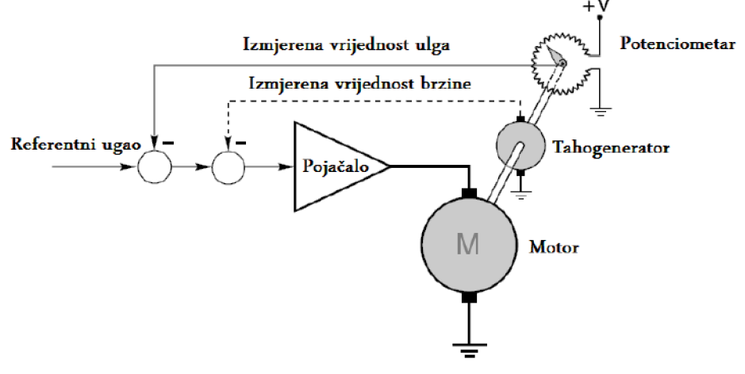
Slika 1. Pozicioni servomehanizam
Dinamički performanse sistema prikazanog na gornjoj slici su veoma loše. Da bi se dobio brži odgovor sistema na pojavu razlike signala mora se pojačati signal koji ide na armaturu DC motora, što se više izvrši pojačanje signala brži je odgovor sistema ali to pojačanje ima za posljedicu pojavu oscilacija koje smanjuju stabilnost sistema. Ako je teret koji izbacuje vratilo iz referentnog položaja konstantne težine stabilnost sistema se može povećati dodavanjem brzinske povratne sprege. Jedan od načina mjerenja brzine vratila motora jeste pomoću tahogeneratora. Po svojoj konstrukciji tahogenerator predstavlja jedan običan generator istosmjerne struje koji kao pogon koristi obrtni moment uređaja kojem mjerimo brzinu. Izlaz iz tahogeneratora nema uticaja na statičko ponašanje sistema, pošto kada motor miruje izlaz iz tahogeneratora će biti jednak nuli. Tahogenerator značajno povećava prigušenost tranzijentnog odziva. Pa sada se može pojačati pojačanje pojačala da bi povećala brzina odziva pomoću podešavanja tahogeneratora može se osigurati odgovarajuće prigušenje. Na slici 2 prikazani su odzivi na step ulaza pozicionog servomehanizma sa povratnom vezom tahogeneratora i bez nje.
Slika 2. Odziv sistema na step ulaz sa i bez brzinske povratne sprege
Primjer 1
Simulirali rad pozicionog servomehanizma na osnovu blok dijagrama zadanog na Slici 3. Koristiti matematički model opterećenog motora. Za pojačanje signala koristiti pojačalo sa pojačanjem Kp. Oznaka Km odnosi se na konstantu motora, a oznaka Tm na elektromehaničku vremensku konstantu koja ovisi o momentu inercije. Ispitati ponašanje sistema za vrijednosti Tm=0,25, Km= 10, i različite vrijednosti Kp parametra. Analitički odrediti prenosnu funkciju cijelog ovog sistema.
Slika 3. Blok dijagram pozicionog servomehanizma
Model iz Simulink-a
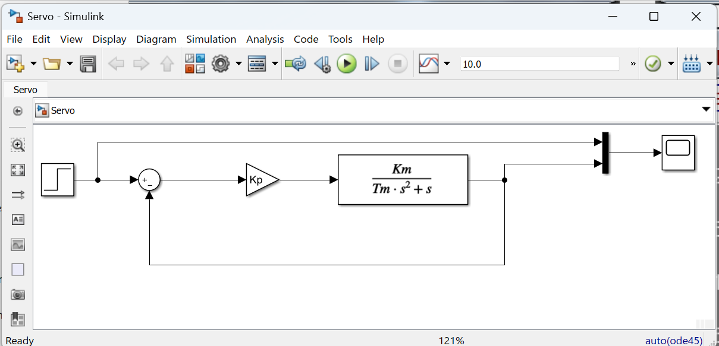
M file
Tm=0.25;
Km=10;
Kp=1;
%Kp=2;
%Kp=5;
%Kp=20;

Rezultati simulacije
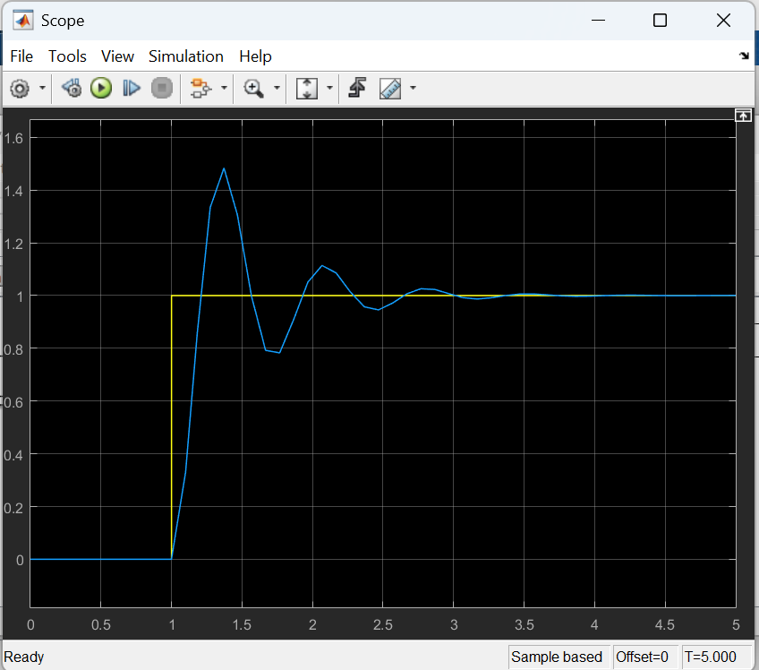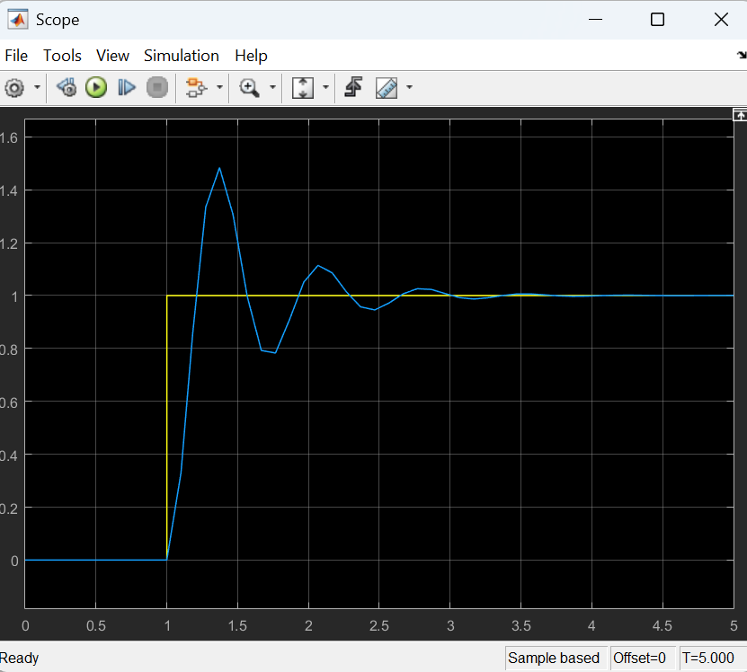
Kp=1 Kp=2
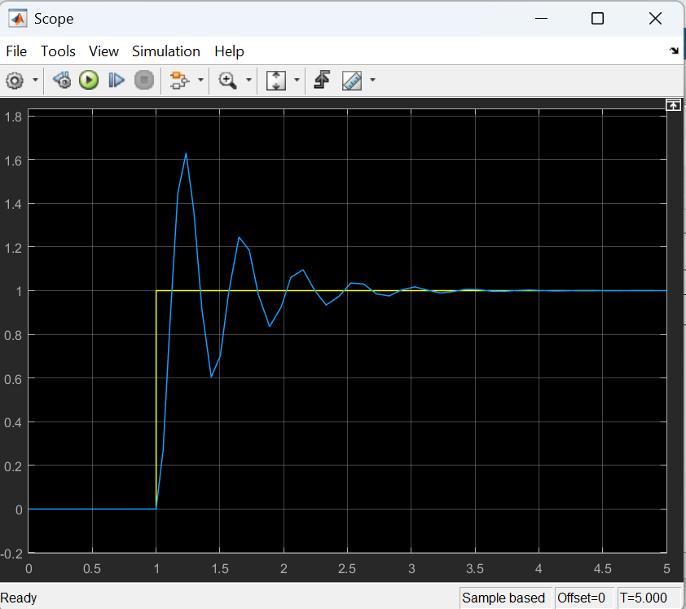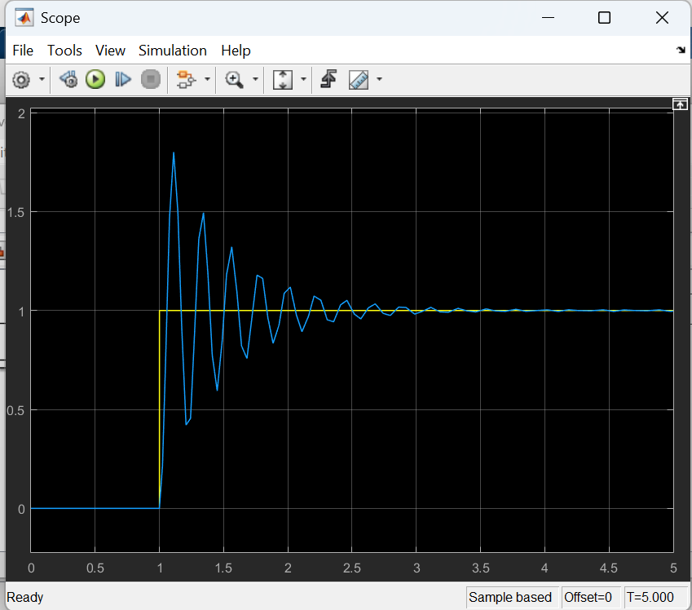
Kp=5 Kp=20
Ako uporedimo rezultate simulacije za različite vrijednosti koeficijenta pojačanja, može se zaključiti da za Kp=1 sistemu treba neko vrijeme da dostigne referentnu vrijednost. Da bi se povećala brzina odziva sistema mora se povećati koeficijent pojačanja Kp. Za vrijednost koeficijenta pojačanja Kp=5 dobija se brži odziv sistema, za koeficijent Kp=20 još brži ali postaje primjetno da sistem počinje da oscilira odnosno da postaje nestabilniji.

Primjer 2
Odrediti odziv sistema (Y(s)/X(s)) za pozicioni servomehanizam prikazan na slici , ukoliko se upravljanje vrši PID regulatorom. Parametre PID regulatora odrediti na osnovu modela opterećenog DC motora koristeći Ziegler-Nichols metodu za upravljanje u otvorenoj petlji.
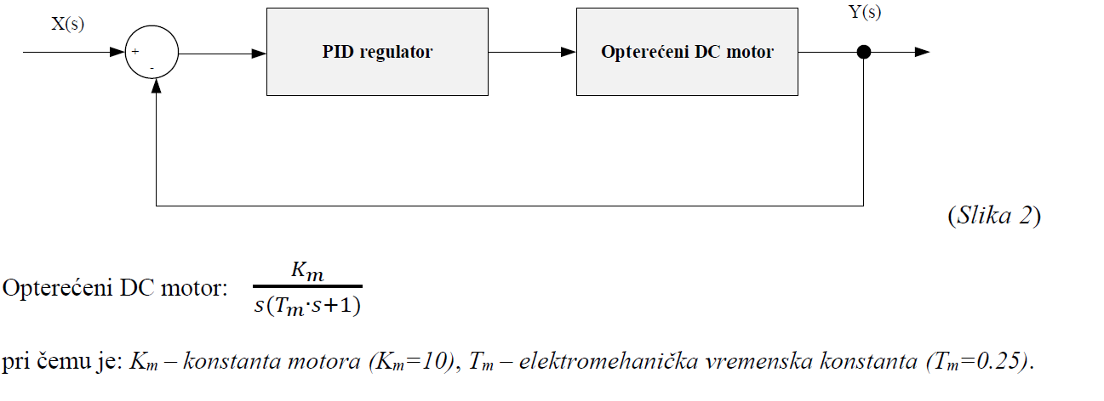
Primjena ove metode zahtjeva da se izvrši ekperimentalno snimanje odskočnog odziva procesa u otvorenoj sprezi. Onda se povlači tangenta u tački najstrmijeg dijela krive i direktno se očitavaju vrijednosti parametara funkcije prenosa. Na osnovu njih se, uz pomoć Tabele 1, određuju parametri PID-a. Za svaki sistem potrebno je odrediti parametre α i $τ$ . Oni se određuju sa grafika odskočnog odziva sistema u otvorenoj sprezi.
